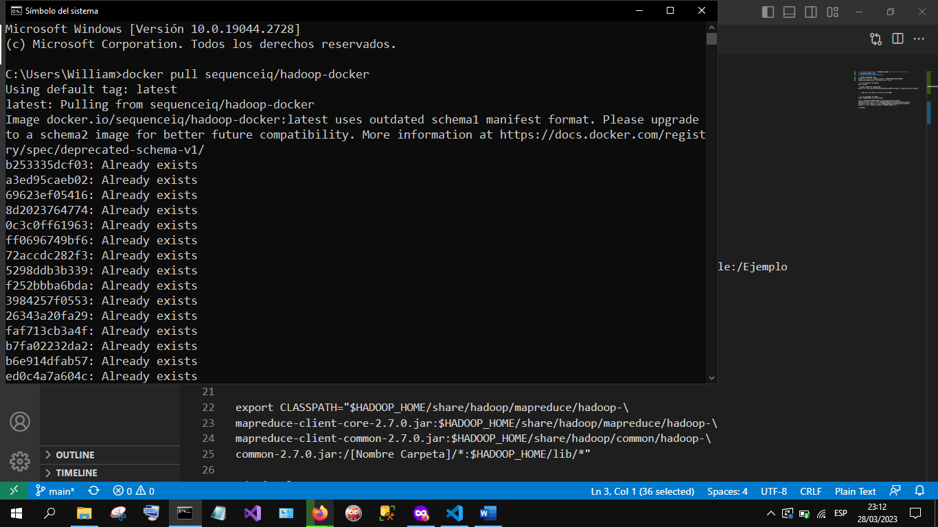

En localhost:50070

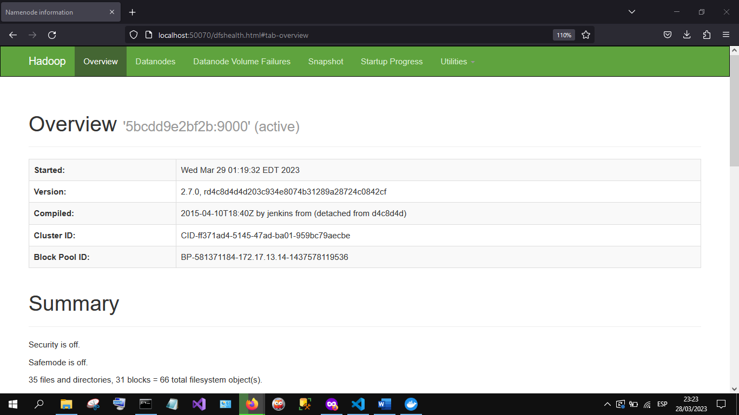

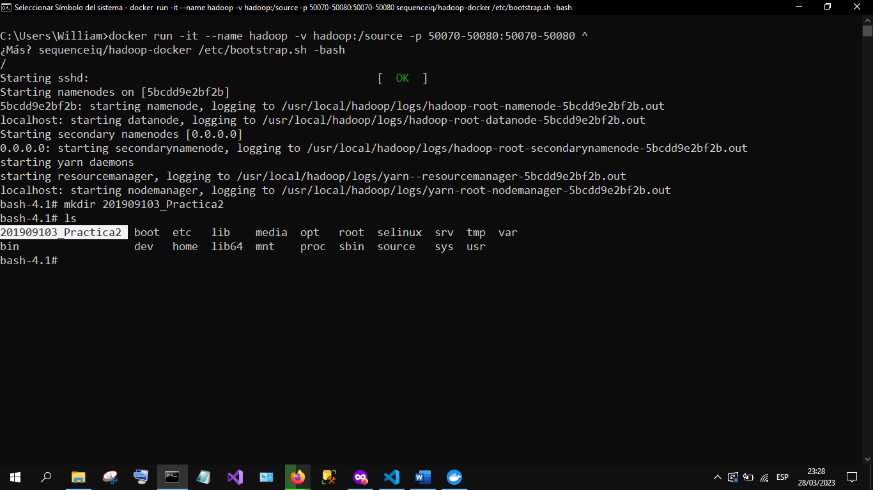

Comando de copiar archivos de entrada

Luego:

Compilar java, la advertencia es normal, debe generar otros archivos .class

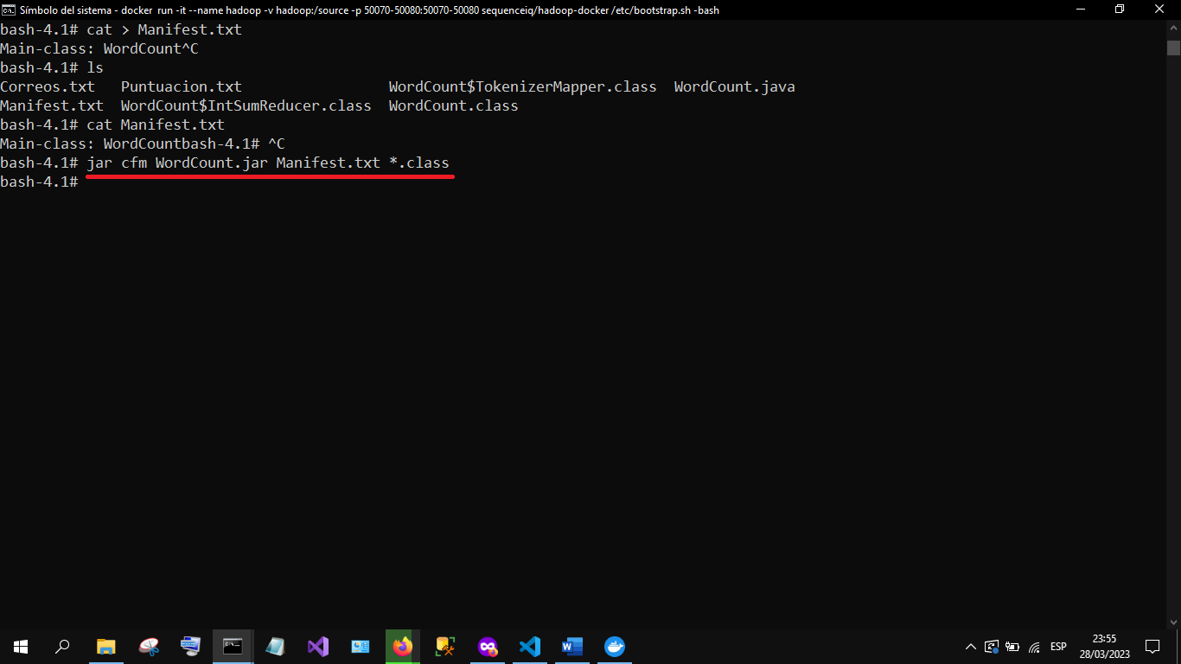

------- SEGUNDO ARCHIVO

BORRAR ARCHIVOS ANTERIORES

